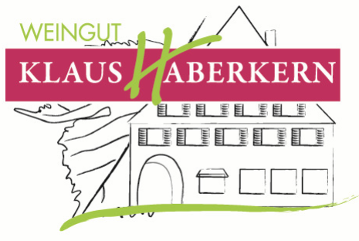

2018er
Riesling

Herkunft: Deutschland
Württemberg
Region Unterland
Erlenbacher Kayberg
Jahrgang: 2018
Rebsorte: Riesling
Qualitätsstufe: Qualitätswein
Erzeugerabfüllung

Weinbeschreibung:
Klassisches Rieslingbukett mit ausgeprägten Zitrus- und Pirsich Aromen, im Geschmack typische Mineralik der Region, die Säurestruktur harmoniert zur Restsüße das einen feinen Abgang verspricht, dass diesen Wein zu einem klassischen Württemberger auszeichnet.
Trinkempfehlung:
Klasse Begleiter für unkomplizierte Fischgerichte, sowie Pasta, verschiedene Salatvariationen, Vesper aber auch zu leichten Desserts

Trinktemperatur: 8-10°C
Analyse: 18,2 g/l Restsüße
5,9 g/l Säure
12 % Alkohol
Lagerfähigkeit: 2-3 Jahre
Bodenart: Löss-Lehmboden

